基隆市112學年度中興國民小學辦理校長及教師公開授課
附表1
共同備課紀錄表
授課教師： 巫沁玥 任教年級： 一年級 任教領域/科目： 健康
回饋人員： 張淑敏 任教年級： 一年級 任教領域/科目： 數學
備課社群： 一年級健康老師 教學單元： U.3 營養的食物
觀察前會談(備課)日期：112年10月25日 地點：一忠教室
預定入班教學觀察(公開授課)日期：112年10月31日 地點：一忠教室
一、學習目標(含核心素養、學習表現與學習內容)：
1.能知道六大類食物。
2.能檢視每天攝取的食物，並分享自己嘗試新食物和肚子餓的感覺。
3.能透過小組組員的討論，分享健康食物有哪些。

二、學生經驗(含學生先備知識、起點行為、學生特性…等)：
1.學生已知道良好飲食習慣和不良的飲食習慣。
2.學生已有培養良好飲食習慣的經驗。
3.學生能在課堂上進行雙語的學習。

三、教師教學預定流程與策略：
1.提問學生良好的飲食習慣，喚起學生的先備知識。
2.教師先口頭講解六大類食物，再透過影片的連結，讓學生清楚了解分類。
3.分組討論並各組分享需要和不需要攝取的食物。
4.將學習單上的六大類食物塗色並交回。

四、學生學習策略或方法：
1.透過問答，思考問題，並釐清自己的想法。
2.透過分組討論，學習聆聽並分享意見。
3.透過影片唱跳，學習課程內容。
4.透過完成課堂學習單加深印象。

五、教學評量方式（請呼應學習目標，說明使用的評量方式）：
（例如：紙筆測驗、學習單、提問、發表、實作評量、實驗、小組討論、自評、互評、角色扮演、作業、專題報告、其他。）
1.提問。
2.小組討論。
3.學習單。

六、觀察工具(可複選)及觀察焦點：
■表2-1、觀察紀錄表、□表2-2、軼事紀錄表、□表2-3、語言流動量化分析表
＊觀察焦點:
1.學生對於學習內容是否理解。
2.學生是否能於課堂上參與分享。
3.學生是否能在小組中發表意見並接受他人的想法。

七、回饋會談日期與地點：（建議於教學觀察後三天內完成會談為佳）
日期： 112 年 11 月 1 日地點： 一忠教室
授課教師簽名：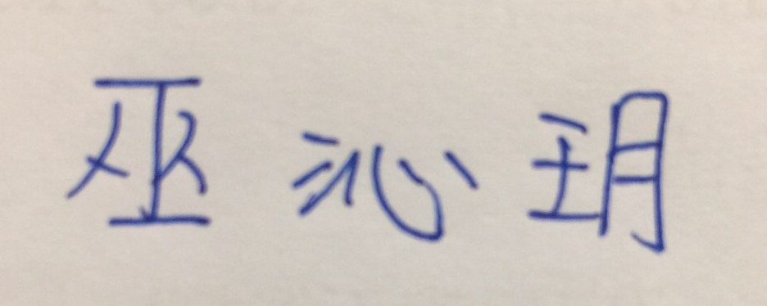 觀課教師簽名：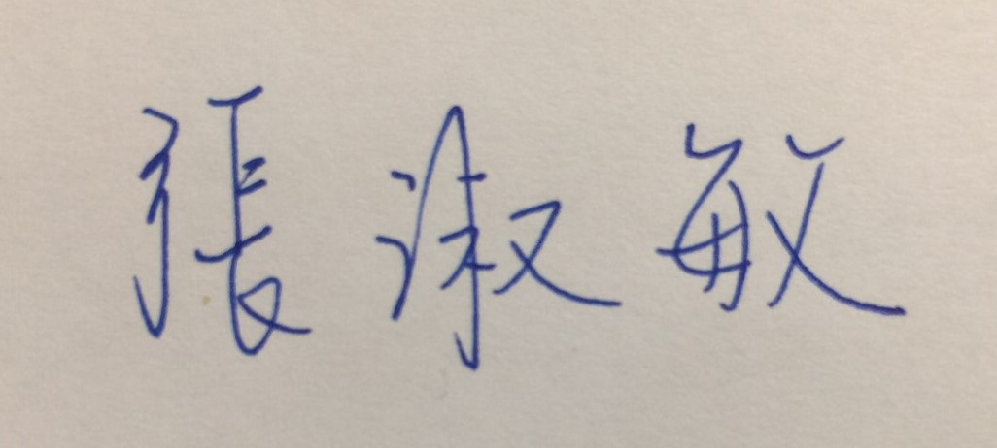

基隆市112學年度中興國民小學辦理校長及教師公開授課
附表2
觀察紀錄表
教學班級 | 一 年 忠 班 | 觀察時間 | 年 月 日 第 節
教學領域 | 健康 | 教學單元 | U.3 營養的食物
教 學 者 | 巫沁玥 | 觀 察 者 | 張淑敏

層  面 | 檢核  項目 | 檢核重點 | 優  良 | 普  通 | 可改進 | 未呈現
教  師  教  學 | 1.清楚呈現教材內容 | 1-1 有組織條理呈現教材內容 | ˇ
教  師  教  學 | 1.清楚呈現教材內容 | 1-2 清楚講解重要概念、原則或技能 | ˇ
教  師  教  學 | 1.清楚呈現教材內容 | 1-3 提供學生適當的實作或練習 | ˇ
教  師  教  學 | 1.清楚呈現教材內容 | 1-4 設計引發學生思考與討論的教學情境 | ˇ
教  師  教  學 | 1.清楚呈現教材內容 | 1-5 適時歸納學習重點 | ˇ
教  師  教  學 | 2.運用有效教學技巧 | 2-1 引起並維持學生學習動機 | ˇ
教  師  教  學 | 2.運用有效教學技巧 | 2-2 善於變化教學活動或教學方法 |  | ˇ
教  師  教  學 | 2.運用有效教學技巧 | 2-3 教學活動融入學習策略的指導 | ˇ
教  師  教  學 | 2.運用有效教學技巧 | 2-4 教學活動轉換與銜接能順暢進行 | ˇ
教  師  教  學 | 2.運用有效教學技巧 | 2-5 有效掌握時間分配和教學節奏 | ˇ
教  師  教  學 | 2.運用有效教學技巧 | 2-6 使用有助於學生學習的教學媒材 | ˇ
教  師  教  學 | 3.應用良好溝通技巧 | 3-1 口語清晰、音量適中 | ˇ
教  師  教  學 | 3.應用良好溝通技巧 | 3-2 運用肢體語言，增進師生互動 | ˇ
教  師  教  學 | 3.應用良好溝通技巧 | 3-3 教室走動或眼神能關照多數學生 | ˇ
教  師  教  學 | 4.運用學習評量評估學習成效 | 4-1 教學過程中，適時檢視學生學習情形 | ˇ
教  師  教  學 | 4.運用學習評量評估學習成效 | 4-2 學生學習成果達成預期學習目標 | ˇ
班  級  經  營 | 5.維持良好的班級秩序以促進學習 | 5-1維持良好的班級秩序 | ˇ
班  級  經  營 | 5.維持良好的班級秩序以促進學習 | 5-2適時增強學生的良好表現 | ˇ
班  級  經  營 | 5.維持良好的班級秩序以促進學習 | 5-3妥善處理學生不當行為或偶發狀況 | ˇ
班  級  經  營 | 6.營造積極的班級氣氛 | 6-1引導學生專注於學習 | ˇ
班  級  經  營 | 6.營造積極的班級氣氛 | 6-2布置或安排有助學生學習的環境 |  | ˇ
班  級  經  營 | 6.營造積極的班級氣氛 | 6-3展現熱忱的教學態度 | ˇ

授課教師簽名： 觀課教師簽名：
基隆市112學年度中興國民小學辦理校長及教師公開授課
附表3
自我省思檢核表
授課教師姓名：_____巫沁玥_______ 教學班級：___一忠___ 教學領域：_____健康_____
教學單元名稱： U.3 營養的食物

序號 | 檢核項目 | 優良 | 普通 | 可改進 | 未呈現
1 | 清楚呈現教材內容 | ■ | □ | □ | □
2 | 運用有效教學技巧 | □ | ■ | □ | □
3 | 應用良好溝通技巧 | ■ | □ | □ | □
4 | 運用學習評量評估學習成效 | ■ | □ | □ | □
5 | 維持良好的班級秩序以促進學習 | ■ | □ | □ | □
6 | 營造積極的班級氣氛 | ■ | □ | □ | □
7 | 其他： | □ | □ | □ | □

◎教學省思：
1. 小組討論前可先提醒練習結束後的分享方式，能更明確讓學生準備練習。
2. 可再重複強調食物的分類，能更加深印象。
3. 完成學習單的時間可以再多一點，能更精確掌握每個學生的學習狀況。

授課教師簽名： 觀課教師簽名：

基隆市112學年度中興國民小學辦理校長及教師公開授課
附表4
議課紀錄表
授課教師： 巫沁玥 任教年級： 一年級 任教領域/科目： 健康
回饋人員： 張淑敏 任教年級： 一年級 任教領域/科目： 數學 (選填)
教學單元： U.3 營養的食物 ；教學節次：共 6 節，本次教學為第 1 節
回饋會談日期： 112 年 11 月 1 日地點：一忠
請依據觀察工具之紀錄分析內容，與授課教師討論後填寫：
一、教與學之優點及特色（含教師教學行為、學生學習表現、師生互動與學生同儕互動之情形）：
1.學生能用英文和老師打招呼，並且能聽懂老師用英文跟同學互動，給予加分獎勵、詢問學生是否有每天吃早餐和請同學坐回位置上的每個指令。
2.藉由回顧提問學生每日清潔的好習慣，提及已知的飲食好習慣和不良習慣，連結到課程主題，強調飲食習慣和珍惜食物的重要性，引導攝取的食物有哪些以貼近學生生活。
3.教學前會先預告學生接下來會學習到的內容、會看的簡報，還有即將要做的探討。
4.先解說課程，並觀看動畫加入帶動唱跳，加深學生課程印象。
5.利用小組討論，讓每個學生都能有參與感，並藉由各組分享與課後學習單，了解學生學習狀況。

二、教與學待調整或改變之處（含教師教學行為、學生學習表現、師生互動與學生同儕互動之情形）：
1.提及回顧上一次的課程重點，和連結這次的課程主軸的連貫，可先寫在白板上，讓學生更容易快速融入課程。
2.小組討論前可先提醒學生討論後的分享方式，有助於學生發表意見的方向。

三、對教學者之具體成長建議：
可再重複強調食物的分類，能更加深印象。
完成學習單的時間可以再多一點，能更精確掌握每個學生的學習狀況。
授課教師簽名： 觀課教師簽名：
附件5
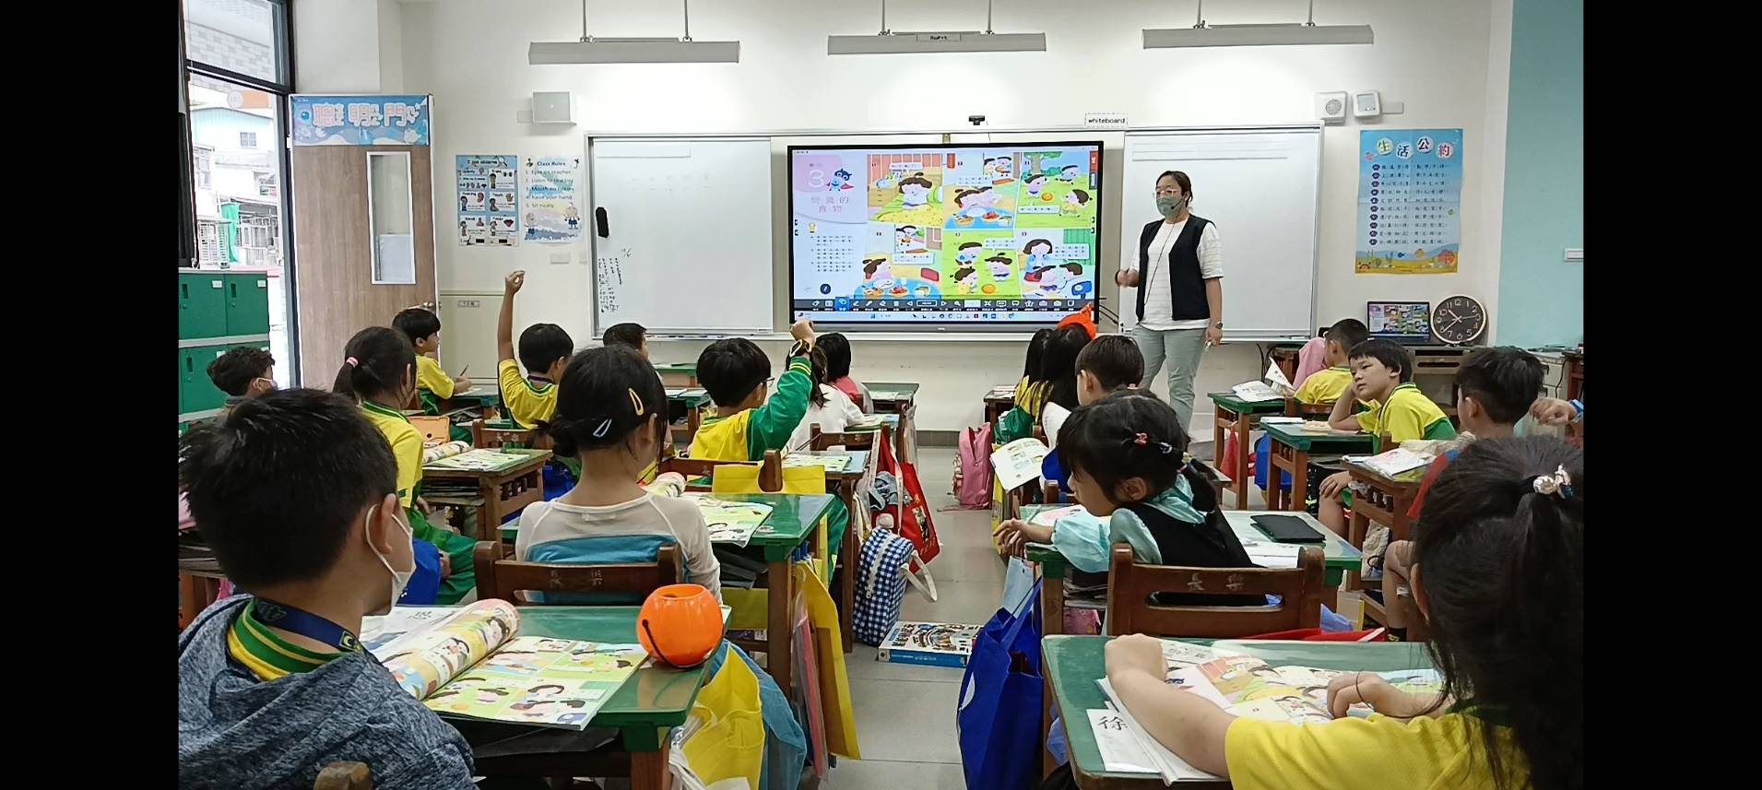
飲食好習慣和不良習慣
內容概述：老師請各組學生分享飲食好習慣和不良習慣。

內容概述：分組討論飲食習慣和攝取的好食物。

基隆市中興國民小學辦理公開授課成果照片
課程名稱: U.3 營養的食物
日期:112.10.31

